

Pressemappe
Spielzeit 2024/25

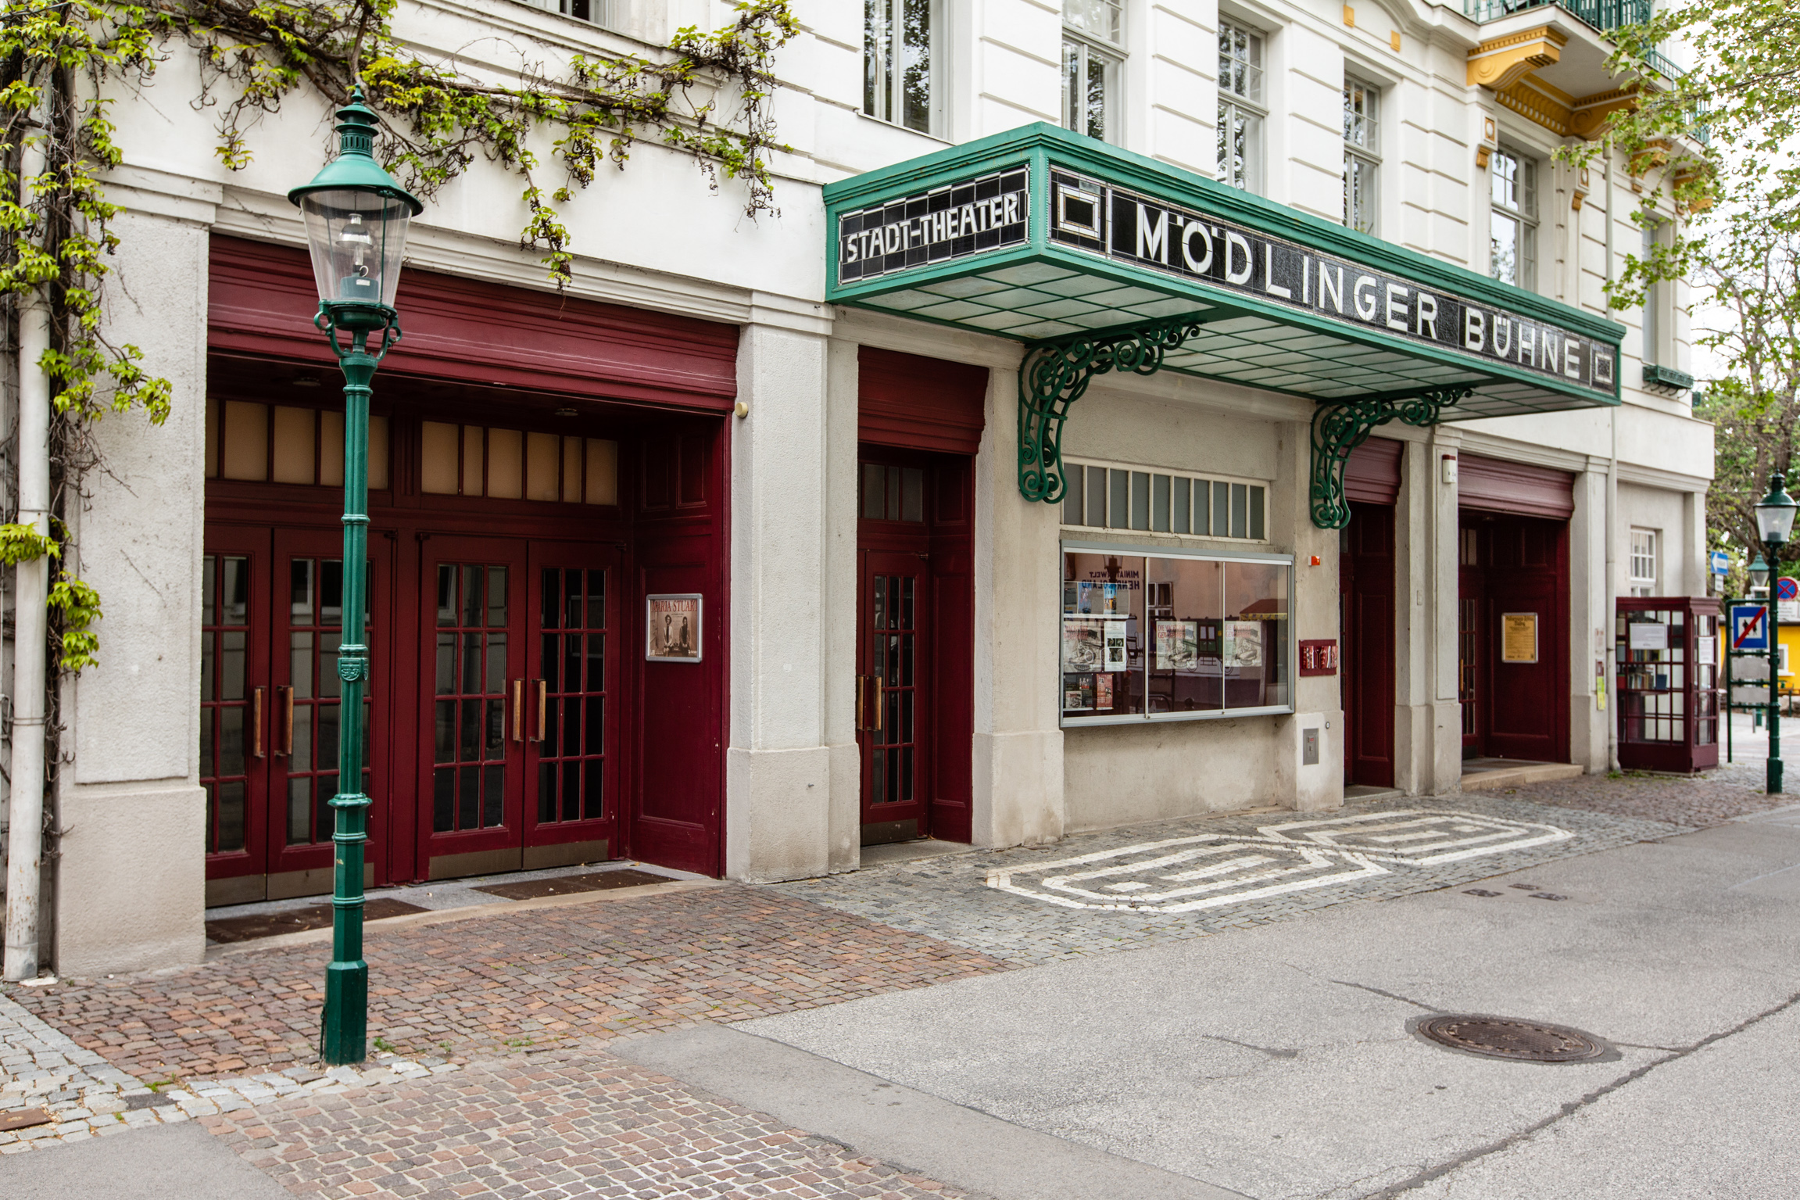

Pressebereich
https://www.theaterzumfuerchten.at/cms/presse/

Bevor wir Ihnen unser Programm für die Saison 2024/25 vorstellen, möchten wir noch ein paar Zahlen zu unserer erfolgreichen Spielzeit 2023/24 präsentieren:

Stadttheater Mödling 2023/24
Eigenveranstaltungen
Eigenproduktion: 9
Specials: 2
Spieltage: 85
Besucher Eigenveranstaltungen: 14.211
Auslastung: 84,66%

Fremdveranstaltungen
Filmclub Capitolino: 7 Veranstaltungen
Mödlinger Symphonisches Orchester: 3 Konzerte
Philharmonia-Zyklus Mödling: 5 Konzerte
Besucher Fremdveranstaltungen: ca. 2.650

Besucher gesamt: ca. 16.760

Theater im Bunker 2024
Im Sommer 2024 zeigten wir die Wiederaufnahme Aventura. Von den Abenteuern im Kopf und anderswo., wobei wir uns über eine Auslastung von 94,66 Prozent freuen können. Insgesamt haben wir 2.268 Karten aufgelegt, verkauft wurden 2.147 Tickets. Gezeigt wurde das Stück an 10 Spieltagen.

Premierentermine Saison 2024/25

Datum | Produktion | Inszenierung | Autor
Sa, 05.10.2024 | Volpone oder Der alte Fuchs | Sam Madwar | Ben Jonson  Fassung: Sam Madwar
Sa, 09.11.2024 | Stolz und Vorurteil*  (*oder so …) | Rüdiger Hentzschel | Isobel McArthur  nach Jane Austen
Sa, 07.12.2024 | Frankenstein | Bruno Max | Mary Shelley  Fassung: Bruno Max
Sa, 11.01.2025 | Die Krise  Deutschsprachige Erstaufführung | Babett Arens | Coline Serreau
Di, 11.02.2025 | Nur Pferden gibt man den Gnadenschuss | Bruno Max | Horace McCoy  Fassung: Bruno Max
Sa, 08.03.2025 | Mein wunderbarer Waschsalon | Felix Metzner | Hanif Kureishi/  Brendan Murray
Sa, 05.04.2025 | Unten durch | Marcus Ganser | Heinz R. Unger
Sa, 10.05.2025 | In Goethes Hand | Bruno Max | Martin Walser
Sa, 07.06.2025 | Leonce und Lena | Vanja und Peter Fuchs | Georg Büchner

VOLPONE oder DER ALTE FUCHS
Eine lieblose Komödie von BEN JONSON
Fassung, Inszenierung & Raum: SAM MADWAR

Premiere: Dienstag, 5. Oktober 2024, um 19:30 Uhr
Weitere Spieltage:
Do–Sa, 10. 10. bis 12.10. 2024, jeweils um 19:30 Uhr
So, 13. 10. 2024, um 17:00 Uhr
Di, 15. 10. 2024, um 19:30 Uhr
Do–Sa, 17. 10. bis 19. 10. 2024, jeweils um 19:30 Uhr

Das Werk von Ben Jonson, Shakespeares Trinkkumpan und wohl zweitwichtigster Autor seiner Epoche, ist sozusagen das „missing link“ zwischen den Lustspielen Shakespeares und Molières. In dieser Gaunerkomödie wimmelt es von reizenden „ehrbaren“ Leuten, denen man nicht im Finstern begegnen möchte.

Volpone, ein verschlagener alter Geschäftsmann, hat offensichtlich ein großes Erbe zu hinterlassen, aber keine Nachkommen. Mit Hilfe seines Dieners Mosca, der genauso mit allen Wassern gewaschen ist wie sein Herr, nutzt er die Habgier der Vertreter der besseren Gesellschaft Venedigs aus, die zu jeder Schandtat bereit sind, wenn es ihrem persönlichen Vorteil dient. Volpone stellt sich sterbenskrank, was sofort die Erbschleicher Voltore, Corbaccio und Corvino sowie die Societyschlampe Canina auf den Plan ruft. Man überbietet einander ohne Rücksicht auf Anstand und Familie an Gefälligkeiten, Geld und Avancen aller Art. Aber wer wird zuletzt lachen? Und wird das Zweckbündnis zwischen Herr und Diener das große Geschäft überleben?

Kostüme: Sigrid Dreger

Es spielen: Ildiko Babos, Viktoria Hillisch, Ulrike Hübl; Randolf Destaller, Robert Elsinger, Peter Fuchs, Florian Lebek, Sebastian von Malfer, Christoph Prückner, Ben Spindelberger, Johannes Terne.

STOLZ UND VORURTEIL* (*ODER SO …)
von ISOBEL MCARTHUR
nach JANE AUSTEN

Inszenierung: RÜDIGER HENTZSCHEL

Premiere: Samstag, 9. November 2024, um 19:30 Uhr
Weitere Spieltage:
Do–Sa, 14. 11. bis 16. 11. 2024, jeweils um 19:30 Uhr
So, 17. 11. 2024, um 17:00 Uhr
Di, 19. 11. 2024, um 19:30 Uhr
Do–Sa, 21. 11. bis 23. 11. 2024, jeweils um 19:30 Uhr

Die weiblichen Dienstboten der feinen Herrschaften aus Jane Austens Klassiker übernehmen die Bühne und erzählen schamlos die Geschichte neu, indem sie alle Personen (auch die Gentlemen) des Buchs selbst darstellen und immer wieder ungeniert in passende Karaoke-Songs ausbrechen.

In Isobel McArthurs frecher Show, die den Laurence Olivier-Award für Best Comedy 2022 gewann und seither weltweit viel gespielt wird, herrscht Girl-Power: Fünf junge Komödiantinnen erzählen, spielen und singen über Romantik und Geld, Heirat und Herzschmerz und schlagen mühelos eine Lebensgefühls-Brücke von Jane Austen zu Britney Spears...

FRANKENSTEIN
nach MARY SHELLEY

Fassung & Inszenierung: BRUNO MAX

Premiere: Samstag, 7. Dezember 2024, um 19:30 Uhr
Weitere Spieltage:
Do–Sa, 12. 12. bis 14. 12. 2024, jeweils um 19:30 Uhr
So, 15. 12. 2024, um 17:00 Uhr
Di, 17. 12. 2024, um 19:30 Uhr
Do–Sa, 19. 12. bis 21. 12. 2024, jeweils um 19:30 Uhr

Den wenigsten Menschen ist bewusst, dass eine Frau die Begründerin des Dark Science Fiction Genres war: Dabei schuf Mary Shelley mit ihrer Geschichte vom Doktor und seinem Geschöpf nicht nur den ersten Klassiker dieser Gattung, sondern auch eine hoch-subtile, traurig-dramatische Studie über die zentralen Themen der Menschheit: Woher komme ich? Wozu bin ich da? Wer hat die Verantwortung dafür, was ich bin und was aus mir wird?

Abseits vom typischen Filmhorror versucht diese Fassung eine ganz unbekannte Seite dieser so oft trivialisierten Geschichte zu zeigen: Erzählt aus der Sicht des ausgegrenzten Wesens, das von Anfang an fälschlich als „Monster“ denunziert wird, entwickelt sich eine empathische Entwicklungserzählung vom Verhältnis zwischen Geschöpf und Schöpfer, vom Bewusstwerden, vom Lernen und Scheitern eines Individuums, dem die Menschlichkeit abgesprochen wird.

Deutschsprachige Erstaufführung
DIE KRISE
von COLINE SERREAU

Inszenierung: BABETT ARENS

Premiere: Samstag, 11. Jänner 2025, um 19:30 Uhr
Weitere Spieltage:
Do–Sa, 16. 1. bis 18. 1. 2025, jeweils um 19:30 Uhr
So, 19. 1. 2025, um 17:00 Uhr
Di, 21. 1. 2025, um 19:30 Uhr
Do–Sa, 23. 1. bis 25. 1. 2025, jeweils um 19:30 Uhr

Als Victors Wecker an diesem Morgen klingelt, ist die Betthälfte neben ihm leer. Seine Frau Marie hat ihn verlassen. Den Abschiedszettel haben die Teenager-Kinder auf dem Küchentisch gefunden. Aber die Abwesenheit der Mutter macht ihnen weniger Stress als die Tatsache, dass keine Milch mehr für die Cornflakes im Kühlschrank ist. Und der Zucker ist auch aus! Aufgewühlt geht Victor zur Arbeit, wo ihn der nächste Schicksalsschlag ereilt – seine Kündigung. Victor sucht Trost bei seinen Freunden, aber alle sind mit ihren eigenen Krisen beschäftigt und haben kein Ohr für seine Klagen. Selbst seine Mutter ist auf Selbstfindungstrip, hat einen jungen Liebhaber und will sich nicht mehr um die Familie, sondern endlich mal um sich selber kümmern. Nur eine Zufallsbekanntschaft, der Schnorrer Michou, weicht nicht mehr von seiner Seite, obwohl er von Victor wie ein herrenloser Hund behandelt wird. Was Victor mit ihm erlebt, lässt ihn seine eigene „Krise“ unter einem anderen Licht sehen.

Auf der Grundlage ihrer Filmkomödie „La Crise“ aus dem Jahr 1992 hat Coline Serreau nun eine Theaterfassung erstellt, die nichts verloren hat an Aktualität, Wärme und komödiantischer Verve.

NUR PFERDEN GIBT MAN DEN GNADENSCHUSS
von HORACE MCCOY

Fassung & Inszenierung: BRUNO MAX

Premiere: Samstag, 11. Februar 2025, um 19:30 Uhr
Weitere Spieltage:
Do–Sa, 13. bis 15. 2. 2025, jeweils um 19:30 Uhr
So, 16. 2. 2025, um 17:00 Uhr
Di, 18. 2. 2025, um 19:30 Uhr
Do–Sa, 20. 2. bis 22. 2. 2025, jeweils um 19:30 Uhr

Amerika, 1932: Während das Land unter der großen Wirtschaftskrise leidet, boomt die Vergnügungsindustrie mit immer extremeren Attraktionen: Ein Tanzmarathon, bei dem das Siegerpaar mit einem großen Geldpreis heimgehen soll, zieht Teilnehmer unterschiedlichster Herkunft an, die hoffen, die wochenlange brutale Ausscheidung zu überstehen: zwei Stunden Tanzen, zehn Minuten Pause, alle zehn Stunden zwei Stunden Schlaf. Die desillusionierte Gloria und der naive Robert werden durch Zufall zum Paar, das wie alle anderen den immer mörderischer werdenden Tanz um das Goldene Kalb gewinnen will ...

Das ganze Theater wird zum Retro-Tanzpalast. Ein mitreißendes Stück mit einem großen Ensemble, gleichzeitig eine bildstarke Kritik an einem wildgewordenen Way of Life, der keine Solidarität, sondern nur strahlende Sieger kennen will.

MEIN WUNDERBARER WASCHSALON
von BRENDAN MURRAY
nach dem Drehbuch von HANIF KUREISHI

Inszenierung: FELIX METZNER

Premiere: Samstag, 8. März 2025, um 19:30 Uhr
Weitere Spieltage:
Do–Sa, 13. 3. bis 15. 3. 2025, jeweils um 19:30 Uhr
So, 16. 3. 2025, um 17:00 Uhr
Di, 18. 3. 2025, um 19:30 Uhr
Do–Sa, 20. 3. bis 22. 3. 2025, jeweils um 19:30 Uhr

Der junge Pakistani Omar erbt einen schäbigen Waschsalon in einem Londoner Vorstadtviertel. Zusammen mit Johnny, einem arbeitslosen Schulfreund, verwandelt er den heruntergekommenen Salon in eine wahre Goldgrube. Und schon bald sind Omar und Johnny mehr als nur Geschäftspartner – sie werden ein Liebespaar. Das alles gefällt weder Johnnys ehemaligen Kumpels aus der rechtsradikalen Szene noch Omars traditioneller Familie: Das kleine unkonventionelle Vorstadtglück gerät in Gefahr ...

Hanif Kureishi thematisiert in seiner Satire Neoliberalismus, Arbeitslosigkeit, Rassismus und Vorurteile gegen Homosexuelle. Der Film war einer der größten Überraschungserfolge des britischen Kinos in den 80er-Jahren, ist ein Klassiker des LGBT-Films und bedeutete den internationalen Durchbruch für Regisseur Stephen Frears und Hauptdarsteller Daniel Day-Lewis. Das Drehbuch wurde 1987 für den Oscar nominiert.

UNTEN DURCH. EINE GESCHICHTE VOM ANFANG DES FRIEDENS
von HEINZ R. UNGER

Inszenierung: MARCUS GANSER

Premiere: Samstag, 5. April 2025, um 19:30 Uhr
Weitere Spieltage:
Do–Sa, 10. 4. bis 12. 4. 2025, jeweils um 19:30 Uhr
So, 13. 4. 2025, um 17:00 Uhr
Di, 22. 4. 2025, um 19:30 Uhr
Do–Sa, 24. 4. bis 26. 4. 2025, jeweils um 19:30 Uhr

Wien, April 1945. Eine kleine Hausgemeinschaft, die schon im Keller die Bombennächte überstanden hat, versucht, in den letzten Kriegstagen auch noch den Einmarsch der Roten Armee zu überstehen, indem sie durch die Keller und Kanäle Wiens dem Kampfgeschehen und den Wehrmachtsstreifen ausweicht. Die unterirdische Wanderung bringt seltsame Begegnungen, groteske Situationen, aber auch unerwartete Reflexionen über die eigene Verantwortung für die jetzige absurde Lage. Wer ist Mitläufer, wer Opfer, wer Unbeteiligter, wer Täter?

Nach der Komödie „Zwölfeläuten“ (2004) des früh verstorbenen Heinz Rudolf Unger zeigen wir mit „Unten durch“ zum 80. Jahrestag des Kriegsendes einen weiteren Teil seiner Trilogie „Die Republik des Vergessens“, die sich satirisch und kritisch, aber mit großer Empathie mit dem Anfang des Friedens und seinem Stellenwert für die österreichische Identität beschäftigt.

IN GOETHES HAND
Von MARTIN WALSER

Inszenierung: BRUNO MAX

Premiere: Samstag, 10. Mai 2025, um 19:30 Uhr
Weitere Spieltage:
Do–Sa, 15. 5. bis 17. 5. 2025, jeweils um 19:30 Uhr
So, 18. 5. 2025, um 17:00 Uhr
Di, 20. 5. 2025, um 19:30 Uhr
Do–Sa, 22. 5. bis 24. 5. 2025, jeweils um 19:30 Uhr

Der junge Dichter Eckermann reist nach Weimar, um vom greisen Dichterfürsten Goethe ein Empfehlungsschreiben zu bekommen, damit er seine Lebensziele erreichen kann: von Literaturzeitschriften gedruckt zu werden und als Dichter genug Geld zu verdienen, um endlich seine Verlobte Hannchen heiraten zu können. Doch in Weimar gerät er in das Gravitationsfeld des literarischen Genies und kommt einfach nicht mehr los: Fast ein Jahrzehnt arbeitet er unbezahlt und wenig bedankt als Sekretär, rechte Hand und Sortierer der frühen Schriften Goethes. Eigene Karriere und Heirat fallen somit flach. Aber er ist nicht das einzige groteske Mitglied des dysfunktionalen Haushalts des Genies: Die chaotische Schwiegertochter Ottilie, der verkümmernde Sohn August, der aufgegeben hat, neben dem illustren Vater seinen Platz im Leben zu finden, der ständig betrunkene Diener Stadelmann, den Goethe fast täglich rauswirft. Selbst über den Tod seines Meisters hinaus schafft Eckermann es nicht, sich von dessen enormem Schatten zu befreien: Nicht seine eigenen Gedichte, nur seine „Gespräche mit Goethe“ werden veröffentlicht, er selbst wird zum Schutzpatron der Mittelmäßigen ...

Eine Wiederentdeckung eines frühen Werkes des Großmeisters Martin Walser, dessen Verständnis seiner eigenen Person als Dichter einiges mit dem alternden Goethe gemein hatte.

LEONCE UND LENA
Komödie von GEORG BÜCHNER

Inszenierung: VANJA und PETER FUCHS

Premiere: Samstag, 7. Juni 2025, um 19:30 Uhr
Weitere Spieltage:
Do–Sa, 12. 6. bis 14. 6. 2025, jeweils um 19:30 Uhr
So, 15. 6. 2025, um 17:00 Uhr
Di, 17. 6. 2025, um 19:30 Uhr
Do–Sa, 19. 6. bis 21. 6. 2025, jeweils um 19:30 Uhr

Nach Woyzeck und Dantons Tod, die bereits bei uns zu sehen waren, bleibt uns von den wenigen Werken des unvollendeten Genies Georg Büchner nur noch die melancholische Märchenkomödie über Leonce, den ebenso rebellischen wie lebensmüden jungen Thronfolger des Zwergkönigreichs Popo, der als Totalverweigerer aus seinem goldenen Käfig ausbrechen will und dabei zufällig auf sein weibliches Gegenstück, die ebenfalls ausgerissene Prinzessin Lena von Pipi trifft. Was als Aussteigerromanze beginnt, endet da, wo niemand hinwollte: im staatstragenden Happy End, an dem Valerio, der gerissene Prügelknabe des Prinzen, keinen unwesentlichen Anteil hat. Jede Theatergeneration, ob Regisseure, Schauspielende oder Zuschauende, kann und soll sich diese seltsam sanft-grausame Geschichte neu und gänzlich anders erschließen.

